Министерство образования Республики Беларусь

БЕЛОРУССКИЙ ГОСУДАРСТВЕННЫЙ УНИВЕРСИТЕТ

Факультет прикладной математики и информатики

Аленников Борис сергеевич

Создание VLAN и назначение портов
Отчет по лабораторной работе № 13,
вариант 4
( “Компьютерные сети”)

студента 3-го курса 4-ой группы

Преподаватель
Бубен И. В.

Минск 2024

1. Создание схемы (модель №1).
1.1. Для создания заданной конфигурации выберите коммутатор
Cisco 2960.
1.2. Осуществите подсоединение ПК согласно схеме и приведенной ниже таблице:
Привести таблицу с вашими данными
Наименование узла | Порты коммутатора
ABS_VLAN_10_1 | Fa0/6
ABS_VLAN_10_2 | Fa0/6
ABS_VLAN_20_1 | Fa0/7
ABS_VLAN_20_2 | Fa0/8
ABS_VLAN_1_1 | Fa0/1
ABS_VLAN_1_2 | Fa0/2
ABS_VLAN_1_3 | Fa0/3
ABS_VLAN_1_4 | Fa0/4

2. Базовая настройка компьютеров
С помощью данной таблицы назначьте адреса компьютерам.
Привести таблицу с вашими данными
Сомр везде заменить на ваше FIO (как обычно)
Компьютер | IP-адрес | Маска подсети | Шлюз по  умолчанию
FIO_VLAN10-1 | 189.102.0.2 | 255.255.192.0 | 189.102.0.1
FIO_VLAN10-2 | 189.102.0.3 | 255.255.192.0 | 189.102.0.1
FIO_VLAN20-1 | 189.103.0.2 | 255.255.192.0 | 189.103.0.1
FIO_VLAN20-2 | 189.103.0.3 | 255.255.192.0 | 189.103.0.1
FIO_VLAN1-1 | 189.104.0.3 | 255.255.192.0 | 189.104.0.1
FIO_VLAN1-2 | 189.104.0.4 | 255.255.192.0 | 189.104.0.1
FIO_VLAN1-3 | 189.104.0.5 | 255.255.192.0 | 189.104.0.1
FIO_VLAN1-4 | 189.104.0.6 | 255.255.192.0 | 189.104.0.1

3. Настройка коммутатора
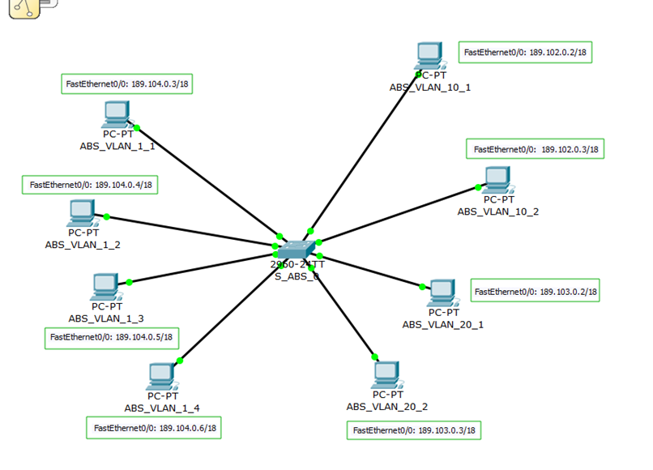
3.1. Задайте в настройках конфигурации коммутатора имя узла
3.2. Задайте коммутатору IP-адрес 189.104.0.2 /18 интерфейса VLAN 1.
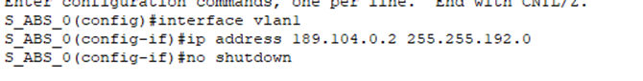
3.3. Создайте VLAN 10 с именем Faculty и VLAN 20 с именем Students.
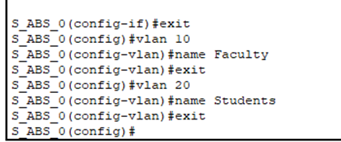
3.4. Задайте коммутатору адрес шлюза по умолчанию 189.104.0.1.
3.5. Укажите в настройках коммутатора принадлежность интерфейсов Fa0/5 и Fa0/6 сети VLAN 10.
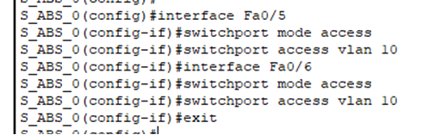
3.6. Аналогично укажите в настройках коммутатора принадлежность интерфейсов Fa0/7 и Fa0/8 сети VLAN 20.
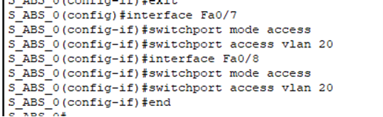
3.7. Сохраните конфигурацию (как можно сохранить).
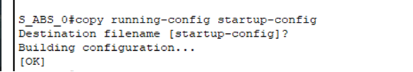
3.8. По умолчанию для всех портов имеется только одна VLAN.
Докажите или опровергните утверждение “Вы не можете переименовать или удалить VLAN 1. Поэтому дальнейшая настройка для назначения остальных портов сети VLAN 1 не требуется”. Чтобы доказать и/или опровергнуть это, выполните команду (какую ?)
Данное утверждение можно опровергнуть следующими командами:
- Если вы хотите удалить VLAN 1, то используйте команду «no vlan 1»
- Фактически, переименовать VLAN 1 нельзя, но можно изменить имя отображения, используя команды:
  - «vlan 1»
  - «name <новое_имя>»

4. Отразите в отчете ответы на следующие вопросы:
4.1.Все ли другие порты коммутатора расположены во VLAN 1?
Обычно так и происходит, на коммутаторе Cisco порты по умолчанию находятся в VLAN 1, однако их можно переназначить в другие VLAN.

  - Какие порты коммутатора расположены во VLAN 10?
Для того, чтобы узнать какие порты коммутатора там расположены, мы можем использовать команду «show vlan»
Во VLAN 10 расположены порты Fa0/5, Fa0/6.

  - Какие порты коммутатора расположены во VLAN 20?

Во VLAN 20 расположены порты Fa0/7, Fa0/8.

  - Выполните эхо-запрос с ПК на коммутатор с адресом 189.104.0.2.
4.5.1. Были ли эхо-запросы с ABS_VLAN1-1 выполнены успешно?
4.5.2. Были ли эхо-запросы с ABS_VLAN10-1 выполнены успешно?
4.5.3. Были ли эхо-запросы с ABS_VLAN20-1 выполнены успешно?

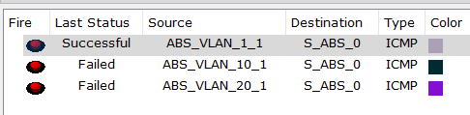
Как можно видеть, запрос прошел успешно только с ABS_VLAN_1_1. Это произошло, т.к. они находятся по сути в одной сети, а значит знаю о существовании друг друга и могут отправлять между собой запросы.

4.6. Выполните эхо-запрос с ABS_VLAN1-3 на ABS _VLAN10-2 и
ABS _VLAN20-2.
4.6.1. Доступен ли ABS _VLAN10-2 для ABS _VLAN1-3?
4.6.2. Доступен ли ABS _VLAN20-2 для ABS _VLAN1-3?
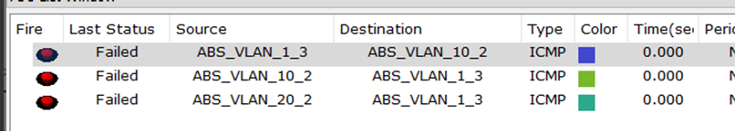

Они все расположены в разных сетях ,а это значит, что они не знаю о существовании друг друга. Значит и передача запросов работать не будет.

4.7. Почему ABS_VLAN1-3 может или не может установить связь с коммутатором, а с ABS_VLAN10-2 и ABS_VLAN20-2 - да или нет?
Конечно, разделение сети на VLAN предполагает их изоляцию друг от друга: устройства в разных VLAN не могут обмениваться данными напрямую без специальной настройки для маршрутизации между этими сегментами.
В вашем случае компьютеры ABS_VLAN_1_1 - ABS_VLAN_1_4 находятся в VLAN 1, ABS_VLAN_10_1 и ABS_VLAN_10_2 в VLAN 10, а ABS_VLAN_20_1 и ABS_VLAN_20_2 в VLAN 20. Если не настроить маршрутизацию между этими VLAN, они не смогут обмениваться пакетами данных, включая «пинги» между собой.
Для обеспечения связи между устройствами в разных VLAN необходимо настроить маршрутизацию на коммутаторе или добавить маршрутизатор в сеть. Это позволит коммутатору выполнять функции и коммутатора, и маршрутизатора, обеспечивая связь между VLAN.

4.8. Компьютеры могут или не могут установить связь друг с другом. Почему?
Если компьютеры в разных VLAN не могут устанавливать соединение друг с другом, это может быть обусловлено отсутствием возможности маршрутизации между VLAN на коммутаторе или отсутствием маршрутизатора в сети.
В данном случае, компьютеры находятся в разных VLANа это значит, что без настройки маршрутизации, компьютеры разных сете не смогут связаться друг с другом напрямую. Поэтому необходимо настроить маршрутизацию между VLAN на коммутаторе или добавить маршрутизатор в сеть.

5. Настройка маршрутизатора для организации взаимодействия между VLAN.
  - Сделайте копию файла .pkt и далее работаете только с копией файла. Добавьте к спроектированной схеме маршрутизатор (модель 2)

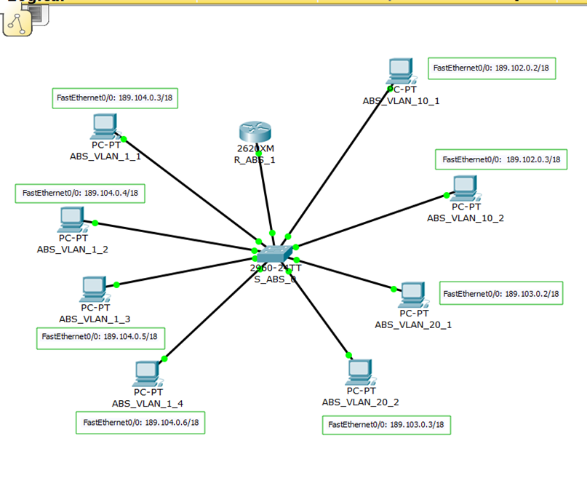

  - Чтобы настроить маршрутизацию между VLAN, выполните следующие действия:
Настройте магистральный порт на коммутаторе.
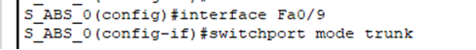
На маршрутизаторе настройте интерфейс FastEthernet IP-адрес и маску подсети для VLAN 1.
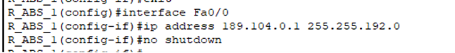
На маршрутизаторе настройте подынтерфейс Fa0/0 с IP-адресом и маской подсети для каждой VLAN. Каждый подынтерфейс использует инкапсуляцию 802.1Q.
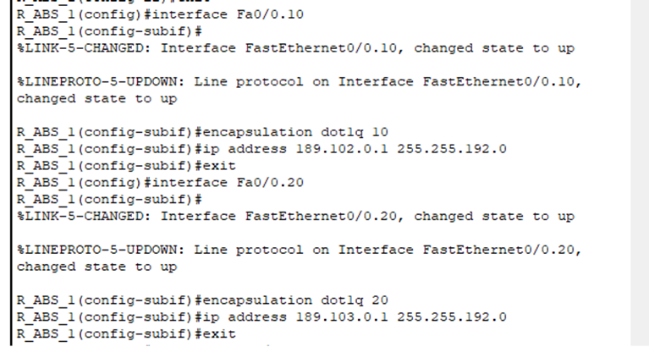

  - Проверьте конфигурацию и работоспособность маршрутизации между VLAN с помощью команд (каких). Прокомментировать информацию, полученную этими командами
Команда «show interface trunk»

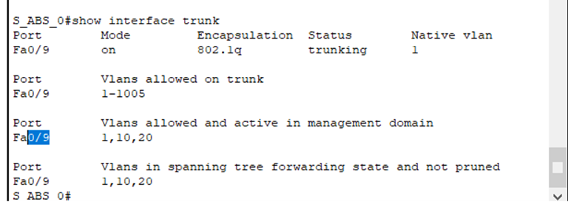

FastEthernet0/9 - транковый порт, установлен режим "on",
используется 802.1q для маркировки тегов VLAN. Состояние порта -
"trunking", разрешены VLAN с номерами 1-1005. Активными в
управляющем домене являются VLAN 1, 10 и 20. VLAN 1, 10 и 20
также находятся в состоянии "forwarding" в протоколе связующего
дерева и не отфильтрованы.

Команда «show ip interface»

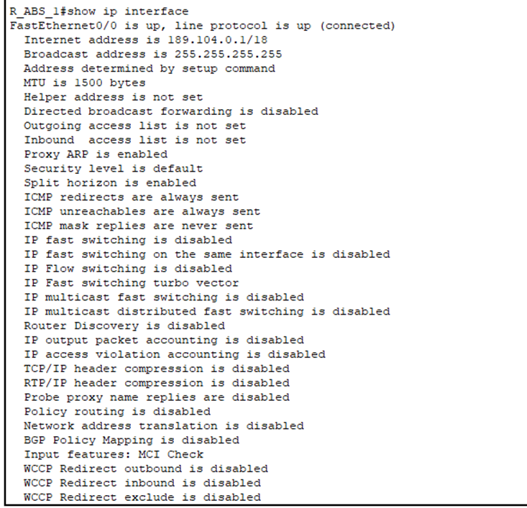
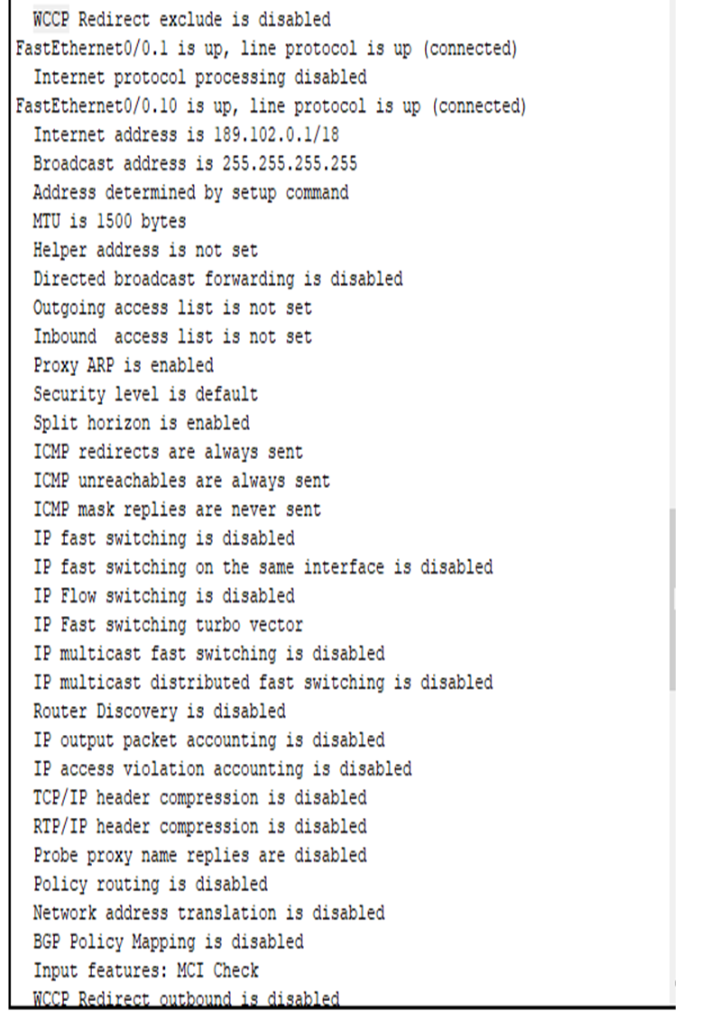
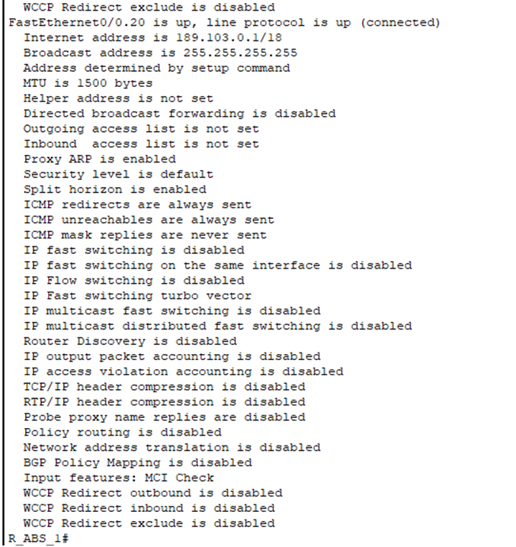

FastEthernet0/0: Интерфейс включен и подключен, IP-адрес 189.104.0.1/18, MTU 1500 байт. Прокси-ARP включен. ICMP-перенаправления, ICMP-недоступность и ответы на ICMP-запросы для маски всегда отправляются. Остальные настройки по умолчанию.

FastEthernet0/0.10: Интерфейс включен и подключен, IP-адрес 189.102.0.1/18, MTU 1500 байт. Прокси-ARP включен. ICMP-перенаправления, ICMP-недоступность и ответы на ICMP-запросы для маски всегда отправляются. Остальные настройки по умолчанию.

FastEthernet0/0.20: Интерфейс включен и подключен, IP-адрес 189.103.0.1/18,
MTU 1500 байт. Прокси-ARP включен. ICMP-перенаправления, ICMP-недоступность и ответы на ICMP-запросы для маски всегда отправляются. Остальные настройки по умолчанию.

Команда «show ip interface brief»

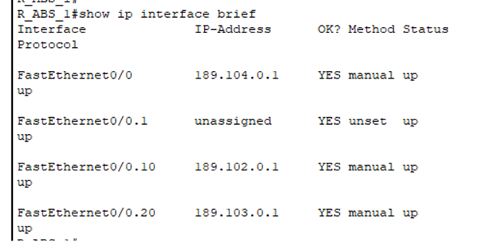

FastEthernet0/0: IP-адрес 189.104.0.1, включен, протокол активен.
FastEthernet0/0.10: IP-адрес 189.102.0.1, включен, протокол активен.
FastEthernet0/0.20: IP-адрес 189.103.0.1, включен, протокол активен.

Команда «show ip route»

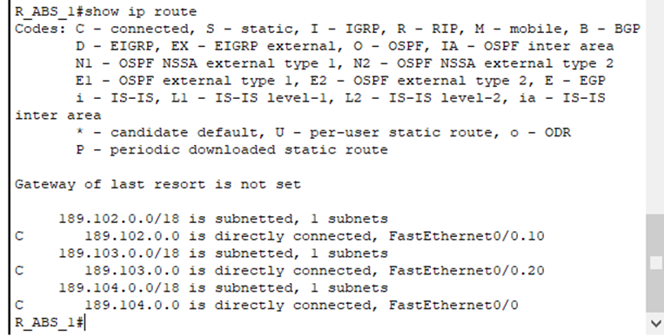

189.102.0.0/18 - подключенная сеть через интерфейс FastEthernet0/0.10.
189.103.0.0/18 - подключенная сеть через интерфейс FastEthernet0/0.20.
189.104.0.0/18 - подключенная сеть через интерфейс FastEthernet0/0.

  - Распечатать таблицу маршрутизации маршрутизатора до пинга хостов.
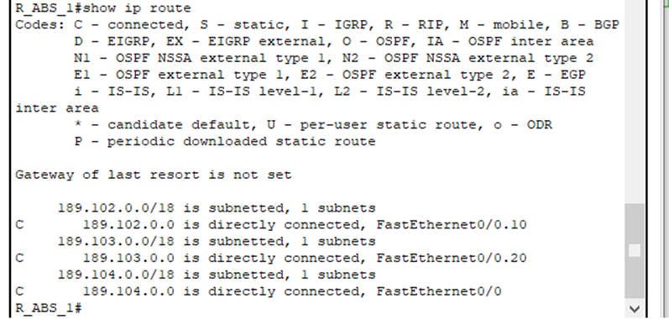

  - Проверьте подключение между узлами и маршрутизатором.
Для ABS_VLAN_1:
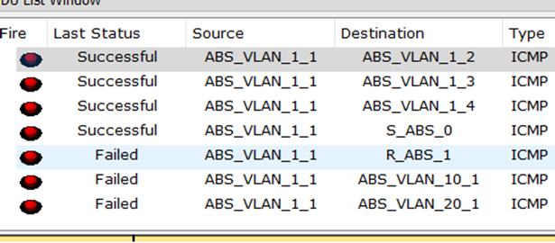
Для ABS_VLAN_10:
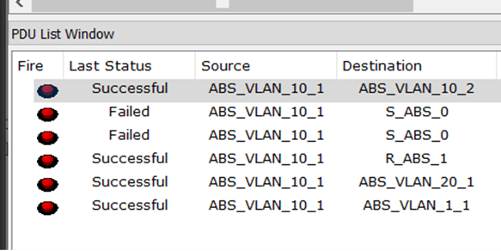
Для ABS_VLAN_20:
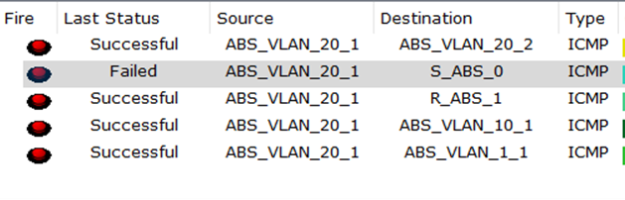

  - Распечатать и проанализировать таблицу Port Status Summary коммутатора, маршрутизатора и по крайней мере одного хоста
в каждой VLAN. Прокомментировать, то что касается VLAN.
Для доступа к таблицам можно воспользоваться
инструментом – лупа
R_ABS_1:
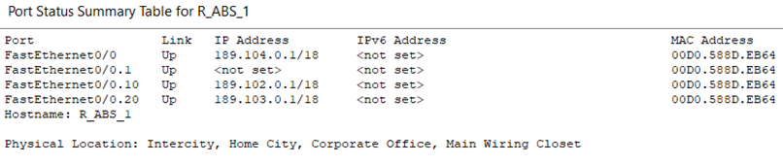
FastEthernet0/0 - поднят; Ip Address: 189.104.0.1;
FastEthernet0/0.10 - поднят; Ip Address: 189.102.0.1;
FastEthernet0/0.20 - поднят; Ip Address: 189.103.0.1;

ABS_VLAN_1_1:
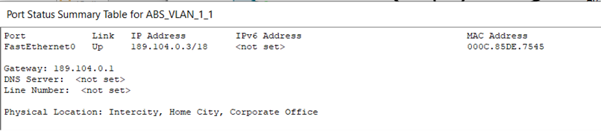
FastEthernet0 - поднят; Ip Address: 189.104.0.3/18;

ABS_VLAN_10_1:
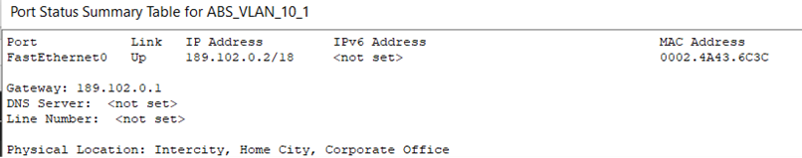
FastEthernet0 - поднят; Ip Address: 189.102.0.2/18;

ABS_VLAN_20_1:
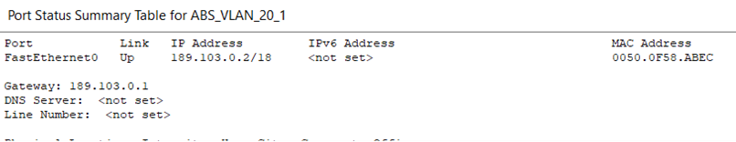
FastEthernet0 - поднят; Ip Address: 189.103.0.2/18;

S_ABS_0:
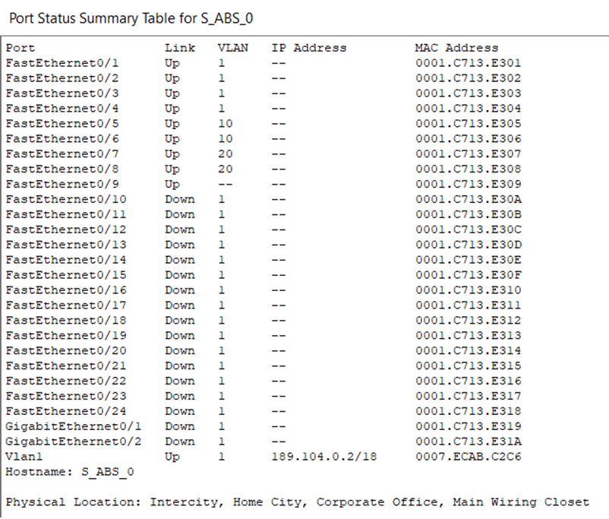
FastEthernet0/1 - FastEthernet0/4 - подняты; связаны с VLAN1;
FastEthernet0/5 - FastEthernet0/6 - подняты; связаны с VLAN10;
FastEthernet0/7 - FastEthernet0/8 - подняты; связаны с VLAN200;

  - Распечатать таблицу маршрутизации маршрутизатора после пинга хостов. Проанализировать и сделать выводы. Пинги можно проводить с помощью инструмента
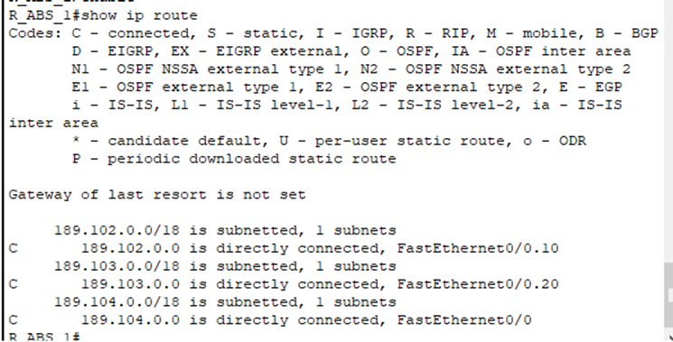
По результатам пингов, таблица маршрутизации осталась неизменной. Нет
новых маршрутов или изменений в подсетях. Все подключенные сети
(189.102.0.0/18, 189.103.0.0/18, 189.104.0.0/18) по-прежнему указаны как прямо
подключенные через соответствующие интерфейсы (FastEthernet0/0.10,
FastEthernet0/0.20 и FastEthernet0/0).
5.8. Дать краткий реферат по технологии VLAN (только для желающих)

